管理体系远程审核记录表
过程与活动、  抽样计划 | 涉及条款 | 受审核部门：生产部 主管领导：朱教方 陪同人员：刘文超 | 判定
 |  | 审核员：姜海军 强兴 审核时间：2020.3.7
 |  | 审核条款：QMS:5.3组织的岗位、职责和权限、6.2质量目标、7.1.3基础设施、7.1.4过程运行环境、8.1运行策划和控制、8.3产品和服务的设计和开发不适用确认、8.5.1生产和服务提供的控制、8.5.2产品标识和可追朔性、8.5.4产品防护、8.5.6生产和服务提供的更改控制，
组织的岗位、职责和权限 | Q 5.3 | 生产部主要作用、职责和权限包括:负责基础设施管理控制，负责生产和服务提供的控制，包括制定生产计划，科学合理调度，确保生产计划及时按期完成，负责产品标识，并确保在必要时实现可追溯性，负责生产进度、安全生产管理。  生产部上述作用和职责、权限基本得到有效沟通和实施。
目标 | Q:6.2 | 部门目标：  部门 目标 考核结果 完成情况  生产部 生产任务完成率100% 100% 已经完成  成品一次检验合格率≥96% 100% 已经完成  考核情况：2019.12.30日考核已完成。
基础设施 | Q7.1.3 | 生产部负责人介绍了设备的使用、维护、保养等要求，符合要求。  公司主要设备是裁断机、平板钢球研磨机、立式钢球研球机、立式磨球机、滚筒抛光机、滚杠选别机、2.8T起重机、传真机、打印机、电脑等，查公司的监视和测量设备主要有千分尺、电子秤等，以上设备基本可以满足目前生产的需要。  查:设施及设备的提供及维护，  生产部负责人介绍，根据设备管理的各自不同要求，每月对生产设备进行维护保养。  提供了《基础设施维护保养计划》，将裁断机、平板钢球研磨机、立式钢球研球机、立式磨球机、滚筒抛光机、滚杠选别机等设备均列入了计划中，规定了保养项目、保养频率、负责人等。计划编审批签字齐全，编制：朱教方，批准：刘文超，日期：2019年9月10日。  抽查2019.11.21日研磨机的《设备维修记录表》，故障：开关失灵，检查发现内部铁屑堆积造成线路故障，处理：清理内部铁屑、打润滑油等，效果验证：运转正常，保养人：李存山。  查公司无特种设备。  公司配置了厂房和办公室，配置了电脑、wifi、打印机、传真机、电话、车辆等办公设施。  部门已对基础设施的控制进行了策划，并按照策划的要求进行了实施、控制，能够满足要求。
过程运行环境 | Q7.1.4 | 产品生产和销售对环境没有特殊要求。生产部负责工作环境的管理，组织确定并提供了产品要求所需的工作环境。  远程视频查看:生产环境适宜，生产车间面积适宜，产品摆放场地宽敞平整，车间内设备安装合理，地面干净、通风、采光效果良好。配备有排气扇、灭火器等安全防护设备设施。员工根据工种的不同，配有相关的劳动防护用品，并佩带合理。  办公室内配有降温、取暖设施，采光、通风条件良好。  工作环境均能满足生产合格产品的要求，未发现有不良的环境因素。
运行的策划和控制 | Q8.1 | - 产品实现的策划主要由总经理和技术负责人完成，过程策划包含了实现产品(轴承配件（钢球、铜球）的生产)所需达到的质量目标和要求（包括了国标中的质量指标要求、法规要求、客户要求及组织自身附加要求）。  - 组织主要按照《GB/T 308.1-2013 滚动轴承 球 第1部分：钢球》和客户要求进行产品的生产销售。  - 依据以上要求组织有适当的过程文件：  - 有生产工艺流程图，  产品生产工艺流程：  下料→光磨→精磨→热处理（外包）→抛光→分选→检验→包装；  - 对工艺流程的各个过程制定了相应的作业指导书以及控制要求；  - 规定了原材料、过程产品、成品的检验验收准则，并制定了检验规范；  - 生产各过程填写了进货检验记录、产品过程检验记录、不合格品处置单、成品检验记录等各种监视和测量记录；  - 资源的提供（包括厂房、人员、物资、设备设施、测量设备等）  策划能满足实际生产的需要。  组织对热处理过程、运输外包过程的控制详见8.4审核记录，到目前为止，组织运行没有变更，问其有关要求，基本了解。
产品和服务的设计和开发 | Q8.3 | 根据本组织产品和生产服务特点，因为本公司的产品按照国家有关标准和顾客技术要求进行组装销售，且生产工艺成熟，不存在设计开发过程，因此将ISO9001：2015标准“8.3产品和服务的设计和开发”的要求确认为不适用，该不适用不影响组织确保产品和服务合格以及增强顾客满意的能力或责任。
生产和服务提供的控制 | Q8.5.1 | 有《生产和服务的提供控制程序》，规定了生产和服务的控制要求，符合企业实际和标准要求，具有可操作性。  一、现场查看受控条件：  1) 组织一般通过顾客订单要求、国标等获得产品信息，车间主要通过下发的购销合同获得产品信息。提供了顾客的购销合同要求，内容包括：规格型号、数量、价格、交货期，齐全完整。  有：作业指导书、工艺流程、设备管理制度、检验规范，操作性较强，可以满足指导操作的要求。  2）提供和配置了千分尺、电子秤等，监视和测量设备配置适宜，维护保养良好，能够满足质量特性测量需要。  3）检验活动有原材料检验、过程检验、成品的外观、规格尺寸检验，能够验证过程和产品是否符合接收准则。  4）提供和配备了裁断机、平板钢球研磨机、立式钢球研球机、立式磨球机、滚筒抛光机、滚杠选别机、2.8T起重机等，设备运转正常，配置适宜于生产工艺过程，设备能按照生产流程摆放，摆放基本合理，车间通风良好，光线充足，车间内地面比较干净、整洁，有安全通道和灭火器，基础设施和环境能够满足生产需求。  5）生产操作人员和技术人员、管理人员以及质检员都经过了培训，能力满足要求，无特种作业人员。  6）公司确定热处理过程（外包）为需确认的过程，对热处理过程进行了确认，提供《特殊过程确认记录》，对设备、人员、工艺、环境分别进行了确认，确认结论合格，确认人黄爱华、朱教方、刘文超等，确认日期2019.9.22日。  7）通过岗前培训和日常技能提升培训教育，提高了操作工的专业技能，加强日常班前会的沟通，可以防止人为错误。  8)所有的产品(从原材料至成品)都必须经检验合格后方可转序、入库和交付。质检部负责产品的检验和放行，产品经过检验合格后方可放行和交付，供销部负责产品交付和交付后活动的实施，并负责联系售后服务。发货前由供销部开具发货单，成品库管员依据发货单发货，随货同行有产品合格证，公司负责联系货运交付到指定地点，经查出库、交付手续齐全。  远程视频观察：  下料工序：设备自动线材裁断机，原材料：1.85mm钢丝，正在为1.8mm钢球下料，线径1.85mm，裁断长度1.85mm，观察实际操作符合要求，有生产跟踪卡。  光磨工序：正在使用立式磨球机加工2.3mm铜球，操作工介绍光磨主要是通过光球机内的两块铸铁磨球圆板将球胚子加压锉磨，去除球胚上的外环带和两极点，需定时观察外环带和两极点是否去除，有生产跟踪卡。  精磨工序：正在使用立式钢球研球机加工1.8mm钢球，操作工介绍精磨主要是将球胚在精研机内精研磨，使球达到成品所需要的精度和光洁度，定时测量铜球直径和圆度，操作符合要求，保留有生产跟踪卡。  包装工序：操作工黄某正在将2.3铜球涂上防锈油后装入编织袋后称重打包，观察实际操作符合要求。  通过远程视频观察以上工序操作均符合操作文件要求。  组织生产过程的控制符合标准规定的要求。待疫情解除后进一步现场审核。  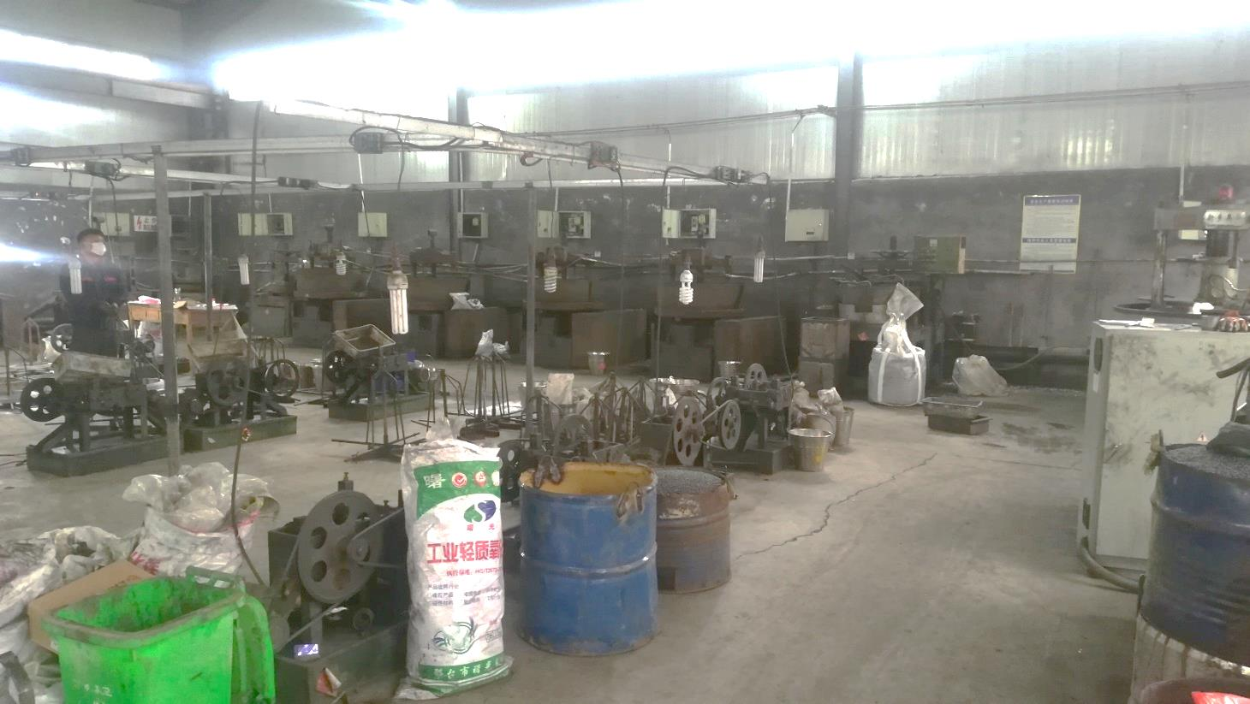  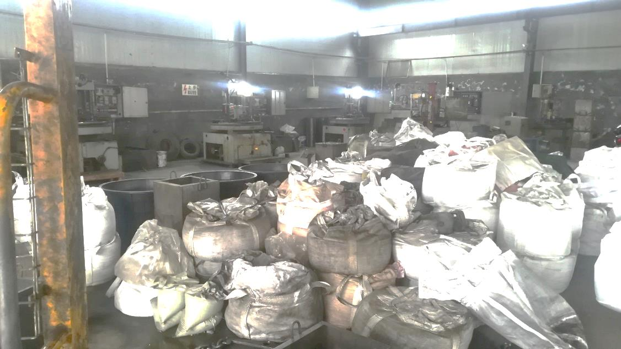  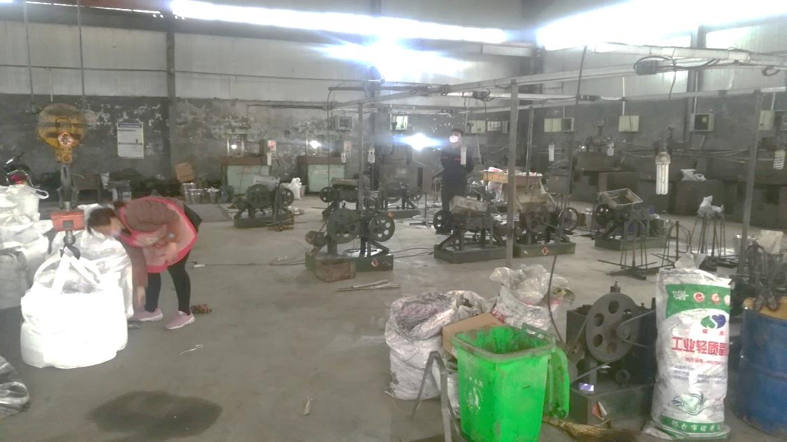
标识和可追溯/产品防护 | Q8.5.2  8.5.4 | 组织在质量手册中规定了产品的标识与追溯方法以及产品的具体防护要求，基本符合标准要求。  远程视频检查：  看到公司的生产车间、仓库区域面积适宜，产品标识基本清晰，待检品、合格品、不合格品能分区存放，产品摆放整齐。小部件摆放在货架上，成品用出厂合格证标识，注明型号、生产日期、厂家等。原材料，半成品、成品根据固有特性进行标识，可以根据采购检验记录、生产计划单、跟踪单、销售订单编号、成品检验记录进行追溯。  1.公司产品采取内用塑料袋外用编织袋的方式包装，可以防锈、防潮、防雨淋，运输时有遮盖帆布等防护措施。  2. 公司产品搬运采用2.8T起重机、拖车和人工搬运，可有效防护产品。  3. 查组织的生产车间、仓库地面清洁，标识清晰，通道畅通，配备消防设施，定位摆放。  4．本公司产品主要防潮湿、防锈，产品摆放高度合理，易于存取。  5. 设备液压油单独放置在隔离区域。  产品标识和防护的管理基本符合标准要求。待疫情解除后进一步现场审核。
更改控制 | Q8.5.6 | 生产部负责人介绍，当内外外部环境，如客户要求、产品技术和质量要求、生产工艺、适用的法律法规和产品技术标准等有更改时，相关部门提出更改计划并进行更改，更改由原制定人负责具体实施。  自体系建立以来，未发生生产和服务控制有关信息的变更。

说明：不符合标注N

